PEDIDO DE PROVIDÊNCIAS Nº 385/2022
Recolhimento de galhos no passeio público da Rua Jaboti, esquina com a Rua Frederico Westphalen, no Bairro São Jorge.
Solicita-se, após os trâmites regimentais, que seja enviada cópia da presente proposição ao Poder Executivo, para que realize a seguinte providência:
Recolhimento de galhos no passeio público da Rua Jaboti, esquina com a Rua Frederico Westphalen, no Bairro São Jorge.

Novo Hamburgo, 17 de fevereiro de 2022.

Vereador Darlan Oliveira

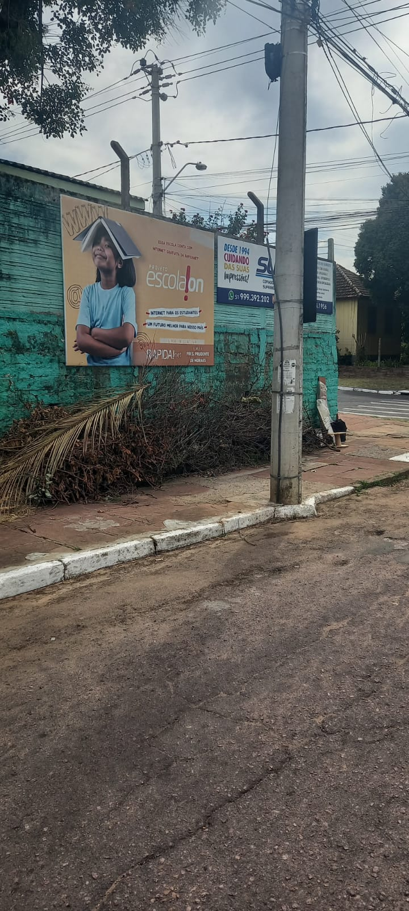

Obs.: Redação conforme o original do autor.
/JS

